目标企业：
南京埃斯顿自动化股份有限公司，资质分91分，目前管户是南京分行百子亭支行，已准入、已授信、持有流贷。

公司基本情况：
- 基本信息
公司名称：南京埃斯顿自动化股份有限公司
成立时间：1993年
注册资本：86953.1453万元
注册地址：南京市江宁区吉印大道1888号（江宁开发区）
法人：吴波，关联15家企业
参保人数：661（2023年年报）
资质：高新技术企业、专精特新“小巨人”企业、制造业单项冠军企业、企业技术中心
上市情况：2015年3月20日在深圳证券交易所上市公司，股票代码002747
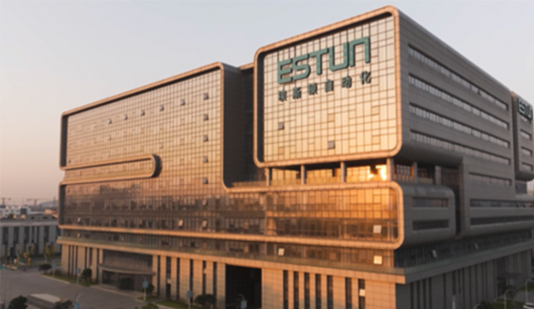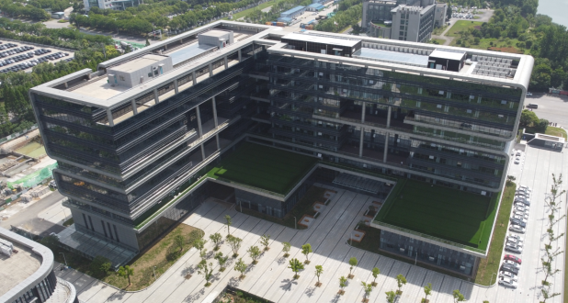
二、企业实控人情况
1. 吴波（董事长）
背景：
公司创始人，深耕工业自动化领域超30年，中国工业机器人行业领军人物。
曾任南京机床附件厂工程师，1993年创立埃斯顿前身（南京埃斯顿数字技术有限公司）。
角色与贡献：
主导公司从数控系统向工业机器人全产业链转型，推动国际化并购（如收购德国CLOOS）。提出“双核双轮驱动”战略（核心部件+机器人本体，国内市场+全球化）。
行业影响力：
担任中国机器人产业联盟副理事长，多次代表行业参与政策制定研讨。
2. 诸春华（董事、总经理）
背景：
技术出身，长期负责公司研发与运营管理，拥有20余年自动化行业经验。
曾任职于国电南瑞等知名企业，深度参与国产伺服系统技术攻关。
角色与贡献：
主导伺服系统、控制器等核心部件的自主研发，推动国产替代进程。
管理全球化生产基地布局（南京、佛山、德国等），提升产能与交付效率。
3. 李波（财务总监）
背景：
资深财务管理专家，曾任职于多家制造业上市公司，熟悉智能制造领域资本运作。
南京大学财务管理专业背景，注册会计师（CPA）。
角色与贡献：
主导公司IPO及后续定增募资，优化资产负债结构。
搭建跨境资金管理体系，应对汇率波动风险（埃斯顿海外收入占比超20%）。
4. 王杰（首席技术官，CTO）
背景：
德国慕尼黑工业大学机器人学博士，曾任德国库卡（KUKA）高级研发工程师。
2020年加入埃斯顿，负责前沿技术研发与海外技术整合。
角色与贡献：
推动协作机器人、AI视觉等新技术落地，提升产品附加值。
主导德国CLOOS与中国研发团队的协同创新，加速焊接机器人国产化。

核心团队特点与银行业务关联
技术驱动型领导层：
管理层多具工程师背景，重视研发投入，可针对性推荐 知识产权质押融资 或 科技贷款。
国际化视野：
跨境并购经验丰富，需关注 境外投融资、汇率风险管理 等需求。
资本运作需求：
财务总监背景显示对资金效率敏感，可推广 现金管理、供应链金融 等工具。

三、企业所属产业及主营产品
1、所属产业及地位
南京埃斯顿自动化股份有限公司是中国领先的工业机器人及智能制造解决方案提供商，隶属于“高端装备制造业”中的“工业自动化与机器人产业”，核心聚焦于 工业机器人本体、核心零部件（伺服系统、控制器、减速机） 以及 智能制造系统集成 领域。是国内工业机器人龙头企业。

- 市场份额：国内工业机器人市场出货量排名第二，国产品牌中位列第一（数据来源：MIR睿工业）。2023年国内工业机器人市场占有率约 7%-8%（数据来源：高工机器人），稳居 国产机器人品牌第一梯队，仅次于国际巨头发那科（FANUC）、安川（Yaskawa）等。在 国产自主品牌中排名前三，与汇川技术、新松机器人竞争激烈。

- 技术地位：国内唯一实现机器人全产业链自主化 的企业（从核心部件到本体、系统集成）。伺服系统市占率国内前五，技术指标对标日系品牌（如松下、三菱）。

- 全球化布局
—海外并购：2019年收购德国焊接机器人巨头 CLOOS，跻身全球高端焊接机器人领域前三（与日本发那科、瑞士ABB竞争）。
—海外市场：产品销往60+国家，海外收入占比超 25%（2023年数据），尤其在欧洲汽车产业链中占据一席之地。

- 行业认可：入选工信部 “智能制造系统解决方案供应商”、 “制造业单项冠军示范企业”。在新能源汽车、光伏、3C电子等新兴领域标杆客户覆盖广泛（如比亚迪、宁德时代、隆基绿能等）。

2、核心产品与技术优势
（1） 工业机器人本体
- 产品线：
六轴通用机器人：负载范围3kg-600kg，适用于搬运、焊接、打磨等场景。
协作机器人（EC系列）：具备高精度、柔性化特点，适配人机协作场景。
特种机器人：如光伏排版机器人、钣金折弯机器人，针对细分领域深度定制。
- 技术亮点：
采用自研 高性能控制器 和 伺服系统，重复定位精度达±0.02mm。
支持 数字孪生 和 AI视觉 技术，实现智能化调试与远程运维。
业务定位：公司核心业务之一，专注于工业机器人整机及配套智能制造解决方案。

- 自动化核心部件及运动控制系统
公司另一核心业务，提供工业自动化关键零部件及控制技术。
具体产品包括运动控制系统：包括控制器、伺服驱动器等，实现机器人及设备的精准运动控制。核心部件有伺服电机、减速机、控制机等，为自动化设备提供核心技术支持。
2024年前三季度收入：同比增长30.57%，增速显著高于工业机器人业务，成为增长新引擎。
- 伺服系统：
国内市占率约 5%（2023年），技术指标对标国际品牌，功率范围0.1kW-55kW。
应用领域：机器人、数控机床、锂电设备等。
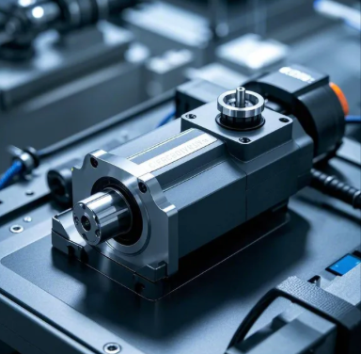
通俗解释：伺服系统 → 机器人的“肌肉+神经”就像人的肌肉一样，伺服系统负责让机器人动起来，并且控制它用多大力气、动多快、停多准。
比如：机器人要搬一个玻璃杯，伺服系统会让它既不会用力过猛捏碎杯子，也不会慢吞吞耽误时间。
- 控制器：
自主研发的 ProNet Summa系列，支持多机协同和复杂轨迹规划，适配高速高精度场景。
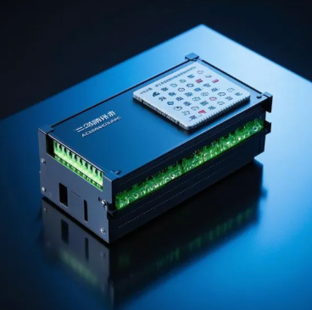
通俗解释：控制器 → 机器人的“大脑”这是机器人的“智能中枢”，告诉机器人什么时候动、怎么动、动到哪里。
比如：就像你开车用导航，控制器就是导航系统——它会规划路线（动作顺序），避开障碍物（防止碰撞），还能实时调整（比如突然有车插队，它马上反应）。
- 减速机：
与国内厂商联合研发，逐步实现国产替代，降低对外依赖。
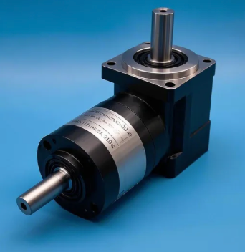
通俗解释：减速机 → 机器人的“关节”
减速机藏在机器人的“胳膊”“腿”的连接处，把电机的高速转动变成又稳又有劲的动作。
比如：就像你骑自行车上坡，需要用变速器切换到低速档才能蹬得动，减速机让机器人既能快速挥臂，又能稳稳地拧螺丝

3、产业竞争力分析
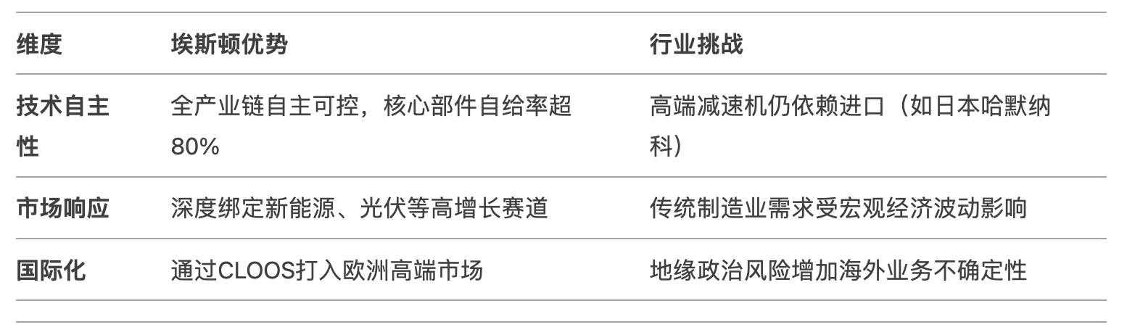

- 企业营收
根据南京埃斯顿自动化股份有限公司2024年第三季度报告，分析其营收和财务情况如下：
第三季度营收：11.98亿元，同比增长21.66%，环比增速显著。前三季度累计营收：33.67亿元，同比增长4.38%。
其中：
工业机器人及智能制造系统：收入同比增长19.33%。自动化核心部件及运动控制系统：收入同比增长30.57%。工业机器人出货量位列中国第二、国产品牌第一（数据来源：MIR睿工业）。市场需求回暖，新产品开发及供应链优化推动业务扩张。自动化核心部件业务表现亮眼，成为增长主力。

暴露风险
净利润大幅下滑，第三季度归母净利润：671.62万元，同比下滑84.33%。前三季度归母净利润：-6669.98万元，同比下滑147.55%。扣非净利润：第三季度亏损1067.97万元，同比下降157.98%，显示主营业务盈利承压。原因是原材料成本上升、市场竞争加剧，降本措施尚未完全显效。经营活动现金流恶化，前三季度净流出：5.75亿元，同比扩大73.37%，原因是原材料采购及人员费用支出增加，回款周期可能延长。短期借款：21.69亿元，同比增加43.24%。应付股利：2268.96万元，同比激增3207.53%（控股子公司对少数股东分红未支付）。筹资活动净流入：6.55亿元，但同比减少44.23%，反映融资难度或成本上升。

财务表现总结
埃斯顿2024年第三季度营收增长显著，但净利润大幅下滑，主营业务盈利能力尚未恢复。公司需重点优化成本结构、提升产品竞争力，并改善现金流管理以应对债务压力。长期来看，其在工业机器人领域的市场份额和技术积累仍是核心优势，但需尽快实现盈利拐点。

- 怎么触达企业
当前已为百子亭支行的有贷户，近期新获得了多个专利，并且可以拓展其上下游企业及控股公司。
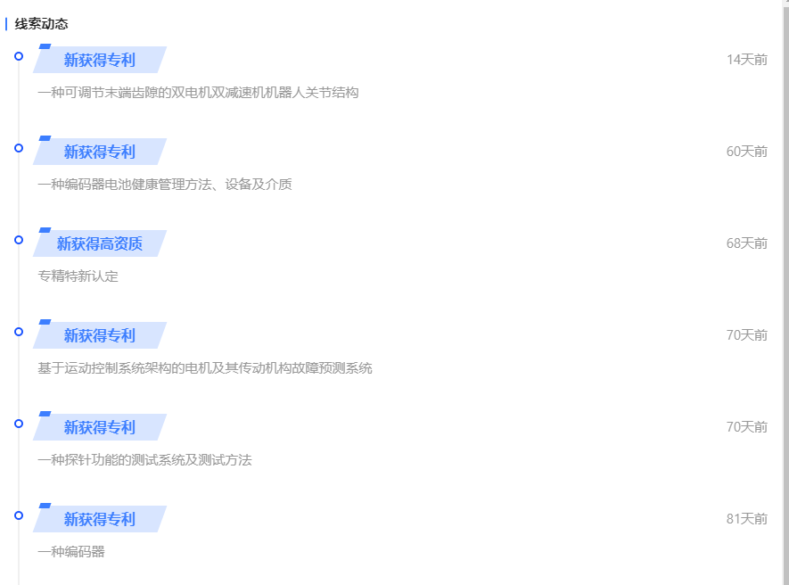
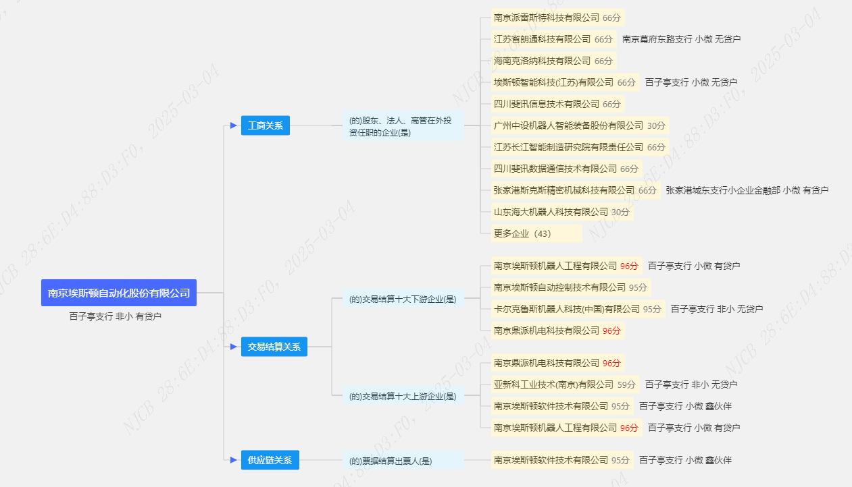

- 触达以后聊什么
破冰话题（建立信任，拉近距离）
1. 行业趋势切入
- “最近看到埃斯顿在光伏机器人领域的新产品发布会，听说已经和隆基绿能达成合作，您觉得未来3年，工业机器人在新能源领域最大的机会和挑战会是什么？”
（作用：展示对行业的关注，引发对方表达观点）

2. 企业动态关联
- “埃斯顿收购德国CLOOS后，海外业务占比已经超过25%，后续企业将如何开展全球化布局，有哪些难点和优势？”
（作用：用轻量化语言引导对方分享经验，同时为后续跨境金融需求埋伏笔）

3. 技术共鸣点
- “我们银行最近也在用AI优化风控模型，听说贵司的协作机器人已经搭载了视觉识别算法，这类技术落地过程中，研发投入和商业化周期如何平衡？”
（作用：用技术话题拉近与工程师背景高管的距离，过渡到研发资金需求）

需求挖掘问题（开放式提问，引导痛点）
针对技术/业务负责人
1. 技术升级需求
- “国产机器人核心部件（比如减速机）的进口替代进展如何？目前自主研发的投入压力主要在哪些环节？”
（潜台词：是否需要知识产权质押融资或专项贷款？）

2. 产业链痛点
- “下游客户（比如新能源车企）的账期是否对现金流造成压力？是否有供应商希望更快拿到货款？”
（潜台词：是否需要供应链金融解决方案？）

3. 国际化挑战
- “海外业务扩张时，汇率波动对利润的影响有多大？团队目前用哪些工具对冲风险？”
（潜台词：是否需要跨境套保或外汇衍生品？）

针对财务负责人
1. 资金效率
- “埃斯顿的研发投入占比长期超过10%，这类高增长型企业的资金管理往往需要兼顾灵活性和收益性，目前闲置资金如何规划？”
（潜台词：是否需要现金管理或短期理财产品？）

2. 融资偏好
- “除了传统的银行贷款，贵司是否考虑过通过绿色债券（符合智能制造方向）或跨境直贷优化融资成本？”
（潜台词：投行联动业务机会）

3. 政策利用
- “南京最近出台了‘智改数转’专项贴息政策，贵司在申报这类补贴时是否需要银行配合提供配套材料？”
（潜台词：提供政策+金融组合方案）

总结与建议
埃斯顿在工业机器人和自动化设备领域具有广阔的市场前景。根据预测，2025-2026年公司营业收入和归母净利润将分别达到65亿元和90亿元，年均增长率分别为23%和32%。埃斯顿在技术方面具有显著优势，全栈自研的控制器、伺服电机和减速机等核心部件，使其在成本控制和产品质量上具备较强的竞争力。此外，公司在工业机器人本体技术和行业解决方案方面也具有深厚的积累，特别是在新能源和焊接机器人领域，打破了外资品牌的垄断。公司在新能源、汽车电子等高成长赛道的卡位，以及国际化布局的推进，将进一步打开市场空间。

尽管埃斯顿具有较高的商业价值，但也面临一些风险和挑战。行业竞争加剧、技术迭代风险以及宏观需求波动等因素可能对公司业绩产生影响。近期，埃斯顿的资金流动情况显示出一定的波动。2025年3月3日，公司股价大幅下跌，主力资金净流出1843.80万元。然而，整体来看，埃斯顿在资本市场上的表现仍然较为活跃，今年以来股价上涨24.86%，显示出市场对其未来发展的信心。

综上所述，埃斯顿作为国产工业机器人龙头，凭借其技术优势和市场地位，在未来具有较大的发展潜力和投资价值。然而，在考虑贷款或投资时，也需关注其短期内的财务压力和市场风险，综合评估其长期发展前景和风险控制能力。

